**เอกสารการออกแบบซอฟต์แวร์**

**(Software Design Document: SDD)**

**ระบบศิษย์เก่า คณะบริหารธุรกิจ มหาวิทยาลัยพายัพ**

**Business administrator Payap Alumni**

**จัดทำโดย**

ไอริณ ชินะข่าย 6501260106

ภานุพงศ์ อาษากิจ 6401260083

รายวิชา วซ. 396 โครงงานวิศวกรรมซอฟต์แวร์

สาขาวิชาวิศวกรรมซอฟต์แวร์

คณะบริหารธุรกิจ มหาวิทยาลัยพายัพ

ปีการศึกษา 2566

**รายละเอียดเอกสาร**

|  |  |  |  |
| --- | --- | --- | --- |
| **โครงการ** |  | **รหัสเอกสาร** |  |
| **ผู้จัดการโครงการ** |  | **เวอร์ชัน** |  |
| **ช่วงของโครงการ** |  | **ชั้นความลับ** |  |
| **จัดทำโดย** |  | **วันที่จัดทำ** |  |
| **ทบทวนโดย** |  | **วันที่ทบทวน** |  |

**รายการแจกจ่ายเอกสาร (Distributed List)**

|  |  |  |
| --- | --- | --- |
| **ถึง** | **วันที่** | **ติดต่อ** |
|  |  |  |
|  |  |  |
|  |  |  |
|  |  |  |

**ประวัติการปรับปรุงแก้ไขเอกสาร (Revision History)**

|  |  |  |  |
| --- | --- | --- | --- |
| **เวอร์ชั่น** | **วันที่** | **รายละเอียด** | **ผู้จัดทำ** |
|  |  |  |  |
|  |  |  |  |

**สารบัญ**

**บทที่ 1 ส่วนนำ (Introduction)** 5

**1.1** **ส่วนนำ (Introduction)** 5

**1.2** **วัตถุประสงค์ (Purpose)** 5

**1.3** **ขอบเขต (Scope)** 5

**1.4** **เอกสารอ้างอิง (References)** 5

**1.5** **ภาพรวมของเอกสาร (Overview)** 5

**บทที่ 2 สถาปัตยกรรมของระบบ (System Architecture Design)** 6

**2.1 สถาปัตยกรรมของระบบ (System Architecture)** 6

**บทที่ 3 โครงสร้างพื้นฐานและองค์ประกอบ (Foundation and Components)** 7

**บทที่ 4 การออกแบบการทำงานในหน้าจอ(User Interface Design)** 8

**4.1 รูปแบบหน้าจอ** 8

**บทที่ 5 การออกแบบข้อมูล (Database Design)** 9

**5.1 มาตรฐานในการกำหนดชื่อฐานข้อมูล** 9

**5.2 แผนผังความสัมพันธ์ของข้อมูล (ER Diagram)** 9

**5.3 โครงสร้างฐานข้อมลู (Data Dictionary)** 9

**5.4 แผนผังความสัมพันธ์ของวัตถุ (Class Diagram)** 9

# **บทที่ 1 ส่วนนำ (Introduction)**

## **ส่วนนำ (Introduction)**

เอกสารการออกแบบซอฟต์แวร์(Software Design Document: SDD)เป็นเอกสารที่ใช้สำหรับการออกแบบซอฟต์แวร์ของระบบจัดการข้อมูลศิษย์เก่าคณะบริหารธุระกิจ มหาวิทยาลัยพายัพ โดยในเอกสารนี้จะแสดงถึงการออกแบบสถาปัตยกรรม การออกแบบฐานข้อมูล อินเตอร์เฟซสำหรับผู้ใช้งาน และข้อกำหนดต่างๆที่ใช้ในการออกแบบตัวระบบ

## **วัตถุประสงค์ (Purpose)**

เอกสารนี้ถูกจัดทำขึ้นโดยมีเนื้อหาสำหรับการสร้างแบบจำลองของระบบจัดการข้อมูลศิษย์เก่าคณะบริหารธุรกิจ มหาวิทยาลัยพายัพ โดยแบ่งได้ดังนี้ การออกแบบสถาปัตยกรรมของระบบ(System Architecture Design) โครงสร้างพื้นฐานและองค์ประกอบ (Foundation and Components)

การออกแบบการทำงานในหน้าจอ(User Interface Design) การออกแบบข้อมูล (Database Design)

## **ขอบเขต (Scope)**

## **เอกสารอ้างอิง (References)**

Software Project Plan

Software Requirement Specification

3

## **ภาพรวมของเอกสาร (Overview)**

# **บทที่ 2 สถาปัตยกรรมของระบบ (****System Architecture Design)**

## **2.1 สถาปัตยกรรมของระบบ (System Architecture)**

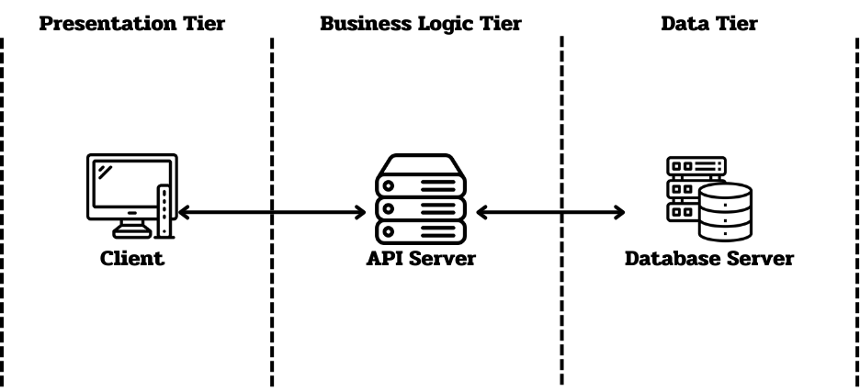

**2.2 รายละเอียดการออกแบบระบบ**

**Three Tier Architecture เป็นการแบ่งการทำงานเป็น3ส่วนและแต่ละส่วนทำงานในหน้าที่ที่ต่างกันอย่างชัดเจน ประกอบด้วย**

**1.Presentation Tier**

**เป็นชั้นที่แสดงUIให้แก้Userดูและมีการตอบโต้กับUserระหว่างการใช้งาน**

**2.Businness Logic Tier**

**เป็นชั้นที่นำข้อมูลจากPresentation Tier มาประมวลผลว่าUserต้องการอะไร**

**3.Data Tier**

**เป็นชั้นเกี่ยวกับฐานข้อมูลเก็บข้อมูลเอาไว้และควบคุมการเข้าถึงข้อมูล**

5

# **บทที่ 3** **โครงสร้างพื้นฐานและองค์ประกอบ (Foundation and Components)**

**3.1 การออกแบบสถาปัตยกรรมซอฟต์แวร์ (Software Architecture Design)**

**3.2 การออกแบบรายละเอียด (Software Detail Design)**

9

# **บทที่ 4** **การออกแบบการทำงานในหน้าจอ(User Interface Design)**

## **4.1 รูปแบบหน้าจอ**

# **บทที่ 5** **การออกแบบข้อมูล (Database Design)**

## **5.1 มาตรฐานในการกำหนดชื่อฐานข้อมูล**

## **5.2 แผนผังความสัมพันธ์ของข้อมูล (ER Diagram)**

## **5.3 โครงสร้างฐานข้อมลู (Data Dictionary)**

## **5.4 แผนผังความสัมพันธ์ของวัตถุ (Class Diagram)**